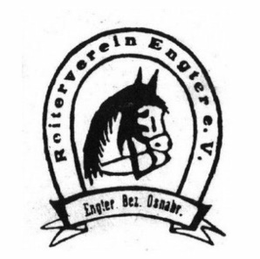
Nikolausturnier RV Engter e.V.
Samstag, den 09.12.2017
Zeiteinteilung
Uhrzeit | Prfg-Nr. | Prüfung | Startfolge | Nennungen | Richter
8.00 Uhr | 2 | Dressurprüfung Kl. E (zu zweit) E5/2 ohne Ausbinder | K | 11 | Bo, BE
8.45 Uhr | 3 | Dressurprüfung Kl. A (zu zweit) RA 1/2 | U | 11 | Bo, BE
9.30 Uhr | 4 | Dressurprüfung Kl. L (einzeln) RL 2 | G | 5 | Bo, BE
10.30 Uhr | 6 | Springprüfung Kl. E | C | 16 | Bo, BE
11.15 Uhr | 7 | Springprüfung Kl. A | M | 10 | Bo, BE
11.45 Uhr | 5 | Springreiterwettbewerb | Q | 7 | BE, Ko
12.30 Uhr | 1 | Reiterwettbewerb (2 Abt.) | Los | 12 | BE, Ko
13.00 Uhr |  | Mittagspause
14.00 Uhr | 8 | Reiterwettbewerb – Schulpferde (2 Abt.) | Los | 10 | BE, Ko
14.30 Uhr | 9 | Führzügel-Wettbewerb (1 Abt.) | Los | 8 | BE, Ko
15.00 Uhr |  | Voltigiervorführung |  | 47
15.30 Uhr |  | Steckenpferd-Quadrille (Bambini - Vorführung) |  | 13
16.10 Uhr |  | Pony-Quadrille |  | 8
16.30 Uhr |  | Die farbenfrohe Quadrille |  | 8
17.00 Uhr |  | Nikolaus
anschl. |  | Tombola
anschl. |  | Nikolausparty  Bo: Dörthe Borcherding (bis 11.45 Uhr)  BE: Hubert Bolte-Elbert  Ko: Petra Kohfeldt (ab 11.45 Uhr)
Wir wünschen allen Teilnehmern viel Erfolg!
Euer Reiterverein Engter e.V.

Meldeschluss ist 45 min vor Prüfungsbeginn
Startberechtigt sind nur Reiter, die ihre Startbereitschaft erklärt und ihre Prüfungen bezahlt haben.
Meldestelle: 0176 – 63491538 (Samstag ab 7.00 Uhr)

